#### Стандартная подпрограмма и ее многократное использование

При совместной работе над проектом нескольких групп разработчиков может возникнуть ситуация, когда данные группы в разрабатываемых схемах задействуют одинаковый алгоритм. При этом у групп разработчиков могут быть разные библиотеки, с которыми они работают и в которые нежелательно внесение новых блоков. В этом случае используется способ обращения к стандартной подпрограмме.

Стандартная подпрограмма является отдельной схемой, которая появляется в блоке «Субмодель», в случае привязки блока к файлу, в котором хранится данная схема.

Есть два способа создания стандартной подпрограммы:

1. Создание и сохранение нового проекта со схемой;
2. Создание подпрограммы на основе ранее созданного блока на основе «Субмодели»;

В первом способе пользователь просто создает проект, в котором разрабатывает нужную для пользователей схему, а потом сохраняет ее с уникальным именем, для того, чтобы можно было с ней связаться. Во втором способе пользователь сначала разрабатывает новый блок на основе блока «Субмодель», а потом сохраняет его.

1. Создать блок, который будет базовым для подпрограммы (в качестве примера можно рассмотреть ранее созданный нами блок «Субмодель БОЛЬШЕ»);
2. Одиночным кликом правой кнопки мыши на блок вызвать выпадающее меню;
3. Затем пройти по пути «Действия» → «Сохранить и связать с файлом» (см. **Рисунок 1**);

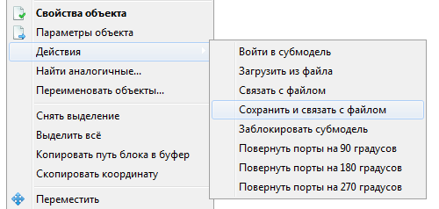

**Рисунок 1. Путь для сохранения содержимого субмодели в файл**

1. В появившемся диалоговом окне задать каталог и имя файла для сохранения и сохранить.

Для того, чтобы связать новый блок «Субмодель» с файлом нужно выполнить следующие действия:

1. Поставить новый блок «Субмодель» на схему;
2. Добавить в блок, при необходимости, нужные свойства (иначе при загрузке содержимого выпадет ошибка о невозможности использования данных свойств);
3. Одиночным кликом правой кнопки мыши на блок вызвать выпадающее меню;
4. Затем пройти по пути «Действия» → «Связать с файлом» (см. **Рисунок 2**);

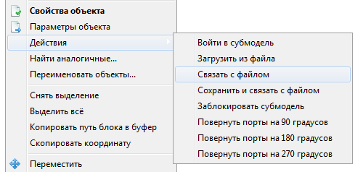

**Рисунок 2. Путь в меню для связи субмодели с файлом**

1. Изменить внешний вид субмодели (по желанию).

Субмодель, связанная с такой подпрограммой, будет при каждом открытии обновлять внутреннее содержимое в соответствии с тем, что находится в сохраненном файле, при этом конечному пользователю не нужно будет производить никаких дополнительных действий – все будет происходить автоматически.